附件1：

“深圳智慧党建”在线学习操作指引
（供参加培训的党支部书记参考）

“深圳智慧党建”在线学习要求各级党组织在规定时间前在系统中设置好党支部书记相关信息，如未事先正确设置党支部书记信息的，将无法完成在线考试。已经按要求完成信息设置的，请参照以下步骤操作：
一、关注公众号
扫描二维码或搜索“深圳智慧党建”后，关注公众号。

二、登录
进入公众号后，选择最右侧菜单“我的”，进入党员登录界面。注意：账号已事先创建，无须再注册。
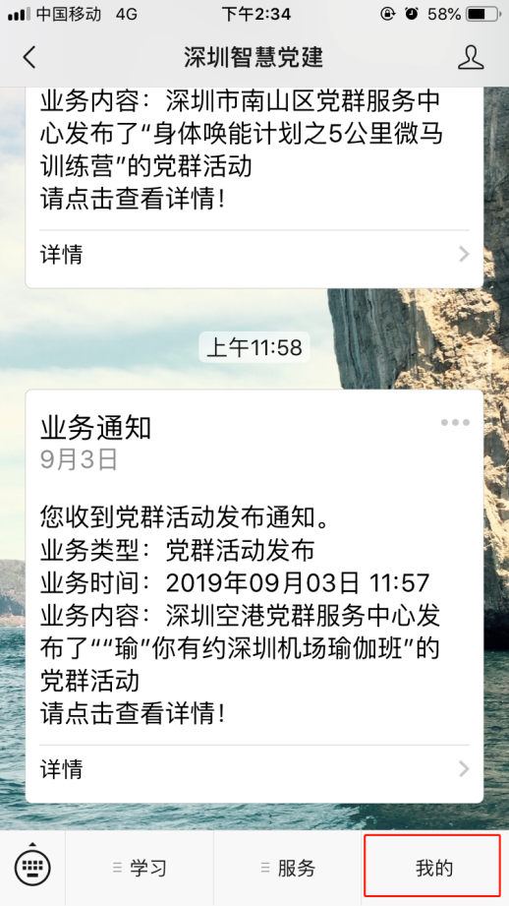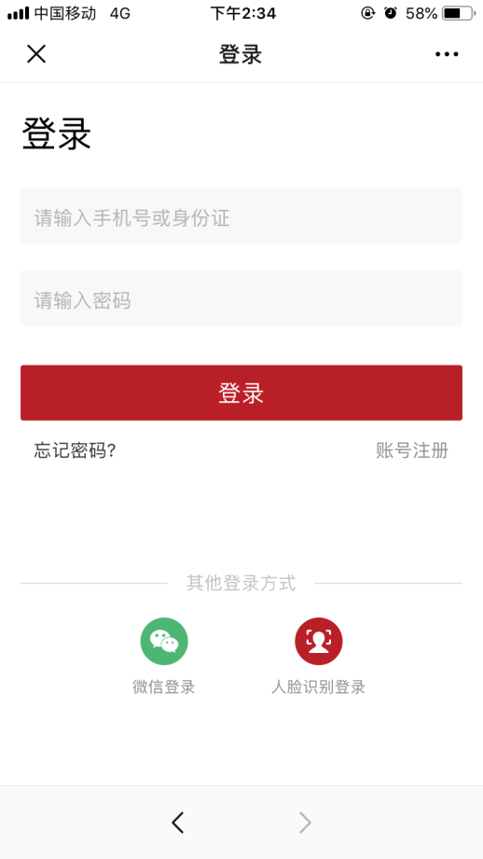
登录的方式有三种：
（1）选择“人脸识别登录”，通过实名认证后，人脸识别登录（如果系统中身份证号码填写不正确，可能无法成功登录）；
（2）选择“身份证号码登录”，密码为默认身份证号码后六位数。由于默认密码比较简单，需要同时使用手机验证码（如果系统中的手机号码不正确，请先联系管理员修改手机号码；如果之前登录过系统修改过登录密码，请使用修改后的密码登录）；
（3）选择“微信登录”，如果该党员账号已事先绑定微信号，可直接授权微信登录。如果该党员账号事先没有绑定过微信账号，请不要使用“微信登录”，系统会根据微信号自动创建一个新的账号，此类账号无法参加考试。
注意：以上各项登录方式均要求该用户在系统的信息（姓名、身份证、手机号码）正确，如有错误，则无法登录，请联系上级党组织或有权限的管理员在“党员信息”中对相关信息进行修正。身份证号码最后一位数为X，默认为大写。如无法登录，请尝试小写。
三、在线学习考试
成功登录后，请返回公众号菜单。选择最左侧菜单“学习”—“综合”，点击进入，找到“党支部书记培训”栏目，即可参加在线学习考试。
